الإسم : ..............................

الصف : الثاني / ...................

مادة التربية الوطنية

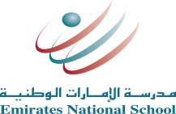

وزارة التربية والتعليم

مجلس أبوظبي للتعليم

مدرسة الإمارات الوطنية

**الفكرة المركزية: الناس تخلق حلول لتغيير التضاريس**

**هيا نرسم أشكال التضاريس المختلفة التى تعلمناها**

**Central Idea: People Create Solution to Change Landforms**

